VÄLKOMMEN TILL
Skellefteå

Neuro Skellefteå är för dig som bor eller har anhörig/närstående boende i Skellefteå, Norsjö eller Malå kommun. Föreningen bildades 1968, har ca 160 medlemmar och är en av cirka 70 lokala föreningar som är anslutna till Neuroförbundet.
Föreningen är ideellt, politiskt och religiöst obunden.

DET HÄR VILL VI!
Neuro Skellefteås vision är att personer med neurologisk diagnos och deras
anhöriga ska få sina behov och rättigheter tillgodosedda och ges förbättrade levnadsvillkor.

Vår verksamhetsidé är att:

° stödja, ge service och finnas till för våra medlemmar och deras anhöriga

° stimulera till social samvaro, gemenskap och delaktighet

° sprida kunskap i samhället om neurologi och hur det är att leva med en neurologisk

diagnos/skada

° i samarbete med riksförbund, länsförbund och andra organisationer, verka för

samhällsförändringar till nytta för personer med neurologisk diagnos

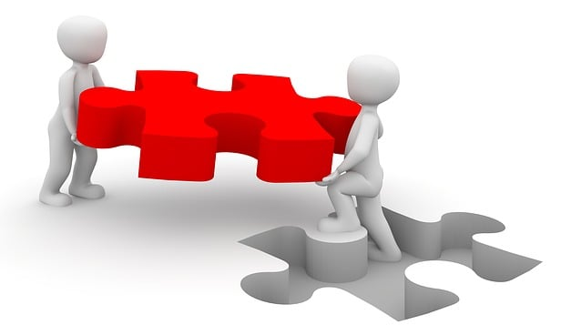
° verka för en god vård utifrån varje medlems fysiska och

och psykiska hälsa samt möjlighet till rehabilitering.

VÅRA AKTIVITETER!
I vår verksamhet arrangeras medlemsträffar, trivselaktiviteter, utflykter, föreläsningar,
studieciklar, friskvårds/hälsoprojekt, m.m. I lasarettets varma bassäng har vi en badgrupp och på Träningsverket och Friskis & Svettis finns möjlighet till fysisk träning och rehabilitering. Medlemmar kan även ansöka om rehabiliteringsbidrag.

Vi arbetar för ökad tillgänglighet i samhället genom information till och dialog med region- och kommunpolitiker i syfte att få till stånd ökade satsningar på rehabilitering för personer med neurologisk diagnos eller skada. Neuro Skellefteå finns representerat i RÅFF - Skellefteå kommuns råd för förebyggande av funktionshinder.

För att underlätta medlemmars och anhörigas medverkan i olika aktiviteter skickas ett skriftligt aktivitetsprogram ut till alla medlemmar två gånger per år (vår och höst).

HÄR HITTAR DU INFORMATION!

Aktuell information publiceras löpande på föreningens hemsida: www.neuro.se/skelleftea och i vår kalender.

Vår facebooksida: www.facebook.com/neuroskelleftea

Vår instagramsida: www.instagram.com/neuroskelleftea
Aktuell information finns även på Neuroförbundets webbplats: www.neuro.se

EXEMPEL PÅ NEUROLOGISKA DIAGNOSER OCH SYMTOM.
Det finns hundratals neurologiska diagnoser, symtom och skador. Nedan redovisas
några exempel:

Epilepsi Cerebral Pares-CP ALS-Amytrofisk lateralskleros
Parkinson Multipel Skleros-MS Myastenia gravis-MG
Stroke Narkolepsi Huntingtons sjukdom
Polyneuropati Ryggmärgsskador Neuromuskulära sjukdomar

Fler neurologiska diagnoser och symtom: www.neuro.se

FÖRENINGENS STYRELSE 2026 OCH KONTAKTUPPGIFTER
Ordförande: Stellan Berglund, tel. 070-589 06 53 stellan.skelleftea@gmail.com
Vice ordf: Anders Öhlund, tel. 070-238 86 30 anders8572@gmail.com
Kassör: Britt Ahlbäck, tel. 073-077 04 70 britt.ahlback@gmail.com
Sekreterare: Karin Bjuhr Mattsson, tel. 070-209 95 99 karin_bm@telia.com
Jennifer Åström, tel. 073-848 03 90 Jenkan2@hotmail.com
Agneta Frimodig. tel. 070-693 68 49 agneta.frimodig@gmail.com

FÖRENINGSADRESSER
Besöksadress: Skeppargatan 16, 931 30 Skellefteå
Postadress: Neuro Skellefteå, Skeppargatan 16, 931 30 Skellefteå
Hemsida: neuro.se/skelleftea
Föreningsmail: skelleftea@neuro.se
E-post: skelleftea@neuro.se

Gåvor till och sponsring av vår lokala verksamhet tas tacksamt emot!
Swish: 123 000 87 14
PlusGiro: 489 722-9

BLI MEDLEM!
Enklast är att klicka på länken www.neuro.se/bli-medlem eller ringa 08-677 70 10.

För ca 1 krona om dagen (384 kronor per år) får du till exempel Neuros magasin Reflex och nyhetsbrev, juridisk rådgivning, diagnosstöd, erbjudande om att teckna olycks- fallsförsäkring utan hälsoprövning och möjlighet att träffa andra med liknande erfarenhet. Stödmedlem betalar 216 kronor per år.


VÄLKOMMEN TILL VÅR
FÖRENING!

